ASSOCIAÇÃO EDUCACIONAL DOM BOSCO
CENTRO UNIVERSITÁRIO DOM BOSCO DO RIO DE JANEIRO
CURSO DE GRADUAÇÃO EM SISTEMA DE INFORMAÇÃO

CAIO MIGUEL SATURNINO BARRETO
JOÃO PEDRO GUIMARÃES DE SOUZA
LUCAS SANTOS GAMA SILVA

ECONECTA – CONECTANDO PESSOAS À RECICLAGEM

RESENDE - RJ
2026
CAIO MIGUEL SATURNINO BARRETO
JOÃO PEDRO GUIMARÃES DE SOUZA
LUCAS SANTOS GAMA SILVA

ECONECTA – CONECTANDO PESSOAS À RECICLAGEM

Trabalho de Conclusão de Curso apresentado ao curso de Sistema de Informação, como requisito parcial para a obtenção do Grau de Bacharel em Sistema de Informação / Engenharia de Software pelo Centro Universitário Dom Bosco do Rio de Janeiro.

Orientador(a): Prof.(a) Mônica Mara da Si,lva, M.e.

Resende - RJ
2026
CATALOGAÇÃO AEDB – BIBLIOTECA CENTRAL

A ficha catalográfica deve ser impressa centralizada no verso da folha de rosto da obra. OBTENHA INFORMAÇÕES NA BIBLIOTECA CENTRAL da AEDB. A BIBLIOTECA TEM UM PRAZO DE 7 DIAS PARA DISPONIBILIZAR OS DADOS.
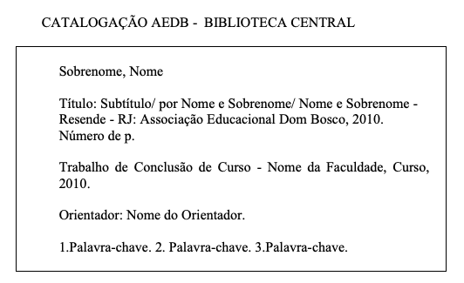

NOME COMPLETO DO(A) AUTOR(A)
NOME COMPLETO DO(A) AUTOR(A)
NOME COMPLETO DO(A) AUTOR(A)

TÍTULO

Trabalho de Conclusão de Curso apresentado ao curso de Sistema de Informação / Engenharia de Software, como requisito parcial para a obtenção do Grau de Bacharel em Sistema de Informação / Engenharia de Software pelo Centro Universitário Dom Bosco do Rio de Janeiro.

BANCA EXAMINADORA

Prof.:______________________________________________________
Orientador(a): Prof.(a) Nome do(a) Orientador(a), M.e/Dr./Esp.
Prof.:______________________________________________________
Convidado(a): Prof.(a) Nome do(a) Orientador(a), M.e/Dr./Esp.
Prof.:______________________________________________________
Convidado(a): Prof.(a) Nome do(a) Orientador(a), M.e/Dr./Esp.

Resende, 15 de abril de 2026.

MODELO 4: DEDICATÓRIA (opcional)

À minha querida mãe,
com todo carinho.

MODELO 5: AGRADECIMENTOS (opcional)

À minha família pelo incentivo ...........
Aos professores pelos ensinamentos ......................
Aos amigos ...................

MODELO 6: EPÍGRAFE (opcional)

“Os homens criam as ferramentas, e as ferramentas recriam os homens”
Marshall McLuhan

(Deve ser pertinente ao tema do trabalho)

RESUMO

O trabalho de conclusão de curso relata uma experiência de ensino aplicada em disciplinas presenciais, com o emprego de metodologias ativas, colaborativas e ferramentas de educação a distância (EaD). O estudo foi realizado nas disciplinas Sistemas de Informações Gerenciais e Introdução aos Sistemas de Informação, ministradas nos cursos de Administração e Sistemas de Informação, respectivamente, nas faculdades da Associação Educacional Dom Bosco (AEDB), instituição de ensino superior (IES) localizada em Resende/RJ. Os objetivos da experiência foram: verificar a possível evolução na aprendizagem dos alunos, colocando-os no centro do processo de construção de seu conhecimento, oportunizar o emprego de formas colaborativas e interativas de aprendizagem, além de preparar a disciplina para que fosse ministrada na modalidade semipresencial no ano seguinte. Os resultados obtidos são apresentados e analisados com o propósito de verificar a validação da experiência e levantar os aspectos a serem corrigidos. Por fim, o trabalho incentiva a aplicação do processo em outras disciplinas correlatas, tanto na AEDB, como em outras instituições de ensino.

Palavras-chave: disciplina presencial; metodologia ativa; recursos de EaD.

(palavras-chave na ordem alfabética)

ABSTRACT

The article reports an applied teaching experience in face-to-face courses, using active, collaborative methodologies and distance education (EAD) tools. The study was carried out in the subjects of Management Information Systems and Introduction to Information Systems, taught in the courses of Administration and Information Systems, respectively, in the schools of the Don Bosco Educational Association (AEDB), a higher education institution located in Resende / RJ. The objectives of the experiment were: to verify the possible evolution in students' learning, placing them at the center of the process of building their knowledge, to opportunize the use of collaborative and interactive forms of learning, and to prepare the discipline to be taught in the modality in the following year. The results obtained are presented and analyzed with the purpose of verifying the validation of the experience and of the aspects to be corrected. Finally, the work encourages the application of the process in other related disciplines, both in AEDB, as in other educational institutions.

Key words: face-to-face discipline; active methodology; resources.

LISTA DE FIGURAS

Figura 1 – Gravimetria dos materiais recuperados em 2022 pelo sistema de logística reversa de embalagens em geral
Figura 2 – Diagrama estrutural do sistema
Figura 3 – Logo do Projeto
Figura 4 – Diagrama de casos de uso do sistema ECOnecta
Figura 5 – Diagrama de classes de dados do sistema ECOnecta
Figura 6 – Diagrama de atividades do fluxo principal de coleta do ECOnecta
Figura 7 – Diagrama de sequência: criação de solicitação de coleta
Figura 8 – Diagrama de sequência: aprovação ou rejeição de solicitação
Figura 9 – Diagrama de sequência: aceite de solicitação pela empresa
Figura 10 – Diagrama de sequência: conclusão de coleta com código de confirmação
Figura 11 – Diagrama de sequência: envio de mensagem no chat da coleta
Figura 12 – Diagrama de entidade e relacionamento (DER) do sistema ECOnecta
Figura 13 – Classes participantes: criação de solicitação de coleta
Figura 14 – Classes participantes: aprovação ou rejeição de solicitação
Figura 15 – Classes participantes: aceite de solicitação
Figura 16 – Classes participantes: atualização e conclusão de coleta
Figura 17 – Classes participantes: envio de mensagem no chat
Figura 18 – Classes participantes: autenticação de usuário

LISTA DE QUADROS

Quadro 1 - Nome do quadro .............................................................................
Quadro 2 - Nome do quadro .............................................................................
Quadro 3 - Nome do quadro .............................................................................
Quadro 4 - Nome do quadro .............................................................................
Quadro 5 - Nome do quadro .............................................................................

Local para inserir a lista de quadros (automaticamente)

LISTA DE TABELAS

Tabela 1 - Nome da Tabela ................................................................................
Tabela 2 - Nome da Tabela ................................................................................
Tabela 3 - Nome da Tabela ................................................................................
Tabela 4 - Nome da Tabela ................................................................................
Tabela 5 - Nome da Tabela ................................................................................

Local para inserir a lista de tabelas (automaticamente)

LISTA DE SIGLAS

AEDB Associação Educacional Dom Bosco
ABNT Associação Brasileira de Normas Técnicas
RJ Rio de Janeiro

Local para inserir a lista de siglas.

SUMÁRIO

1 INTRODUÇÃO 13
2 RECICLAGEM 15
2.1 ECONOMIA CIRCULAR 15
2.1.1 Os 3Rs: Reduzir, Reutilizar e Reciclar 17
2.2 SUSTENTABILIDADE E DESENVOLVIMENTO SUSTENTÁVEL 17
2.3 CLASSIFICAÇÃO E GERAÇÃO DE RESÍDUOS SÓLIDOS 17
2.4 IMPACTOS AMBIENTAIS DO DESCARTE INADEQUADO 18
2.5 POLÍTICA NACIONAL DE RESÍDUOS SÓLIDOS (PNRS) 18
2.6 ASPECTOS SOCIOECONÔMICOS DA GESTÃO DE RESÍDUOS 19
2.7 OBJETIVOS DE DESENVOLVIMENTO SUSTENTÁVEL (ODS) 19
3 ESPECIFICAÇÃO DO SISTEMA 20
3.1 DESCRIÇÃO DO(S) PROBLEMA(S) 20
3.2 PROPOSTA DE SOLUÇÃO 20
3.3 PARTICIPANTES DO PROJETO 21
3.4 USUÁRIOS PARTICIPANTES (ATORES) 22
3.5 NECESSIDADES DOS USUÁRIOS 22
3.6 REQUISITOS FUNCIONAIS 23
3.7 REQUISITOS NÃO FUNCIONAIS 26
3.8 ARQUITETURA ESTRUTURAL DO SISTEMA 26
3.9 LOGOTIPO 28
3.10 TECNOLOGIAS E FERRAMENTAS UTILIZADAS 29
3.10.1 Front-end 30
3.10.2 Back-end 30
3.10.3 Tecnologias de Apoio 30
3.11 DEPENDÊNCIAS 31
3.12 REFERÊNCIAS (PARA O LEVANTAMENTO INICIAL) 32
3.13 APROVAÇÕES 33
4 ESTRATÉGIAS DE RISCO 34
4.1 LISTA DE RISCOS 34
4.2 PRIORIZAÇÃO DOS RISCOS 34
4.3 PLANOS DE MITIGAÇÃO 35
4.4 PLANOS DE CONTINGÊNCIA 36
5 GERENCIAMENTO DE CONFIGURAÇÃO 38
5.1 PLANO DE GERENCIAMENTO DE CONFIGURAÇÃO 38
5.2 REPOSITÓRIO 38
6 ESTRATÉGIA DE TESTES 39
6.1 PLANO DE TESTES 39
6.2 TESTES DE UNIDADE AUTOMATIZADOS 39
6.3 TESTES DE VALIDAÇÃO 39
6.4 ACEITES DOS MÓDULOS PELOS STAKEHOLDER 40
7 ESTRATÉGIA DE IMPLANTAÇÃO E SUPORTE 41
7.1 NECESSIDADES DE IMPLANTAÇÃO 41
7.1.1 Arquitetura de implantação 41
7.1.2 Configuração dos servidores 41
7.1.3 Configuração dos clientes 41
7.1.4 Infraestrutura necessária 42
7.2 CRONOGRAMA DE TREINAMENTOS 42
8 CONCLUSÃO 43
REFERÊNCIAS 44
APÊNDICE A: DIAGRAMA DE CASOS DE USO 44
APÊNDICE B: DESCRIÇÕES DE CASOS DE USO 45
APÊNDICE C: DIAGRAMA DE CLASSES DE DADOS 46
APÊNDICE D: DIAGRAMA DE ATIVIDADES 47
APÊNDICE E: DIAGRAMA DE SEQUÊNCIA 48
APÊNDICE F: DIAGRAMA DE ENTIDADE E RELACIONAMENTO 49
APÊNDICE G: DICIONÁRIO DE DADOS 50
APÊNDICE H: DIAGRAMAS DE CLASSES PARTICIPANTES 51
MANUAL DO USUÁRIO 52
MANUAL DE INSTALAÇÃO 53

INTRODUÇÃO

A crescente geração de resíduos sólidos configura-se como um dos principais desafios ambientais e sociais da atualidade. O aumento do consumo, associado ao crescimento populacional e à urbanização, tem contribuído significativamente para a intensificação da produção de resíduos, exigindo soluções mais eficientes para sua gestão e destinação adequada. Nesse contexto, práticas como a reciclagem e o reaproveitamento de materiais tornam-se essenciais para a redução dos impactos ambientais e para a promoção do desenvolvimento sustentável.
Apesar da existência de políticas públicas e iniciativas voltadas à gestão de resíduos sólidos, ainda são observadas dificuldades na integração entre os geradores de resíduos e os agentes responsáveis pela coleta e reciclagem. Muitas vezes, materiais com potencial de reaproveitamento são descartados de forma inadequada devido à falta de informação, acessibilidade ou conexão entre as partes envolvidas. Esse cenário evidencia a necessidade de soluções inovadoras que tornem o processo mais eficiente, acessível e sustentável.
Diante dessa realidade, o presente trabalho propõe o desenvolvimento do ECOnecta, uma plataforma digital que atua como intermediadora entre indivíduos que desejam descartar resíduos recicláveis e empresas interessadas na coleta, reciclagem ou reutilização desses materiais. A proposta busca facilitar a comunicação entre os envolvidos, promovendo maior eficiência na destinação correta dos resíduos e contribuindo para a sustentabilidade ambiental e social.
A relevância do tema está diretamente relacionada aos desafios contemporâneos enfrentados pela sociedade no que diz respeito à gestão de resíduos sólidos, bem como à necessidade crescente de adoção de práticas sustentáveis. Do ponto de vista acadêmico, o desenvolvimento do projeto contribui para a formação na área de Sistemas de Informação, ao integrar conhecimentos tecnológicos com demandas reais da sociedade.
No que se refere ao cenário competitivo, existem aplicações e iniciativas que buscam promover a reciclagem e a coleta seletiva. No entanto, muitas dessas soluções apresentam limitações relacionadas à usabilidade, alcance ou integração entre os diferentes agentes da cadeia de resíduos. Nesse sentido, o ECOnecta apresenta como potencialidade a proposta de centralizar e facilitar esse processo por meio de uma plataforma digital acessível e funcional. Por outro lado, desafios como a adesão de usuários, a confiabilidade das informações e a necessidade de parcerias com empresas e cooperativas configuram-se como possíveis limitações do sistema.

RECICLAGEM

A reciclagem consiste no processo de transformação de resíduos sólidos em novos produtos ou matérias-primas, contribuindo para a redução do consumo de recursos naturais e dos impactos ambientais. Essa prática é fundamental para minimizar a quantidade de resíduos destinados a aterros sanitários e reduzir a exploração de recursos naturais.
De acordo com Hoornweg e Bhada-Tata (2012), a gestão adequada dos resíduos sólidos, incluindo a reciclagem, é essencial para reduzir impactos ambientais e melhorar a qualidade de vida nas áreas urbanas. Além disso, os autores destacam que o aumento da geração de resíduos está diretamente relacionado ao crescimento populacional e ao desenvolvimento econômico.
Nesse contexto, a reciclagem se apresenta como uma estratégia relevante dentro de sistemas sustentáveis de gestão de resíduos, podendo ser potencializada por meio do uso de tecnologias que facilitem a coleta, triagem e destinação dos materiais.

ECONOMIA CIRCULAR

A economia circular surge como uma alternativa ao modelo tradicional de produção e consumo, propondo a utilização eficiente dos recursos e a redução da geração de resíduos. Diferentemente do modelo linear, que segue a lógica de extração, produção e descarte, a economia circular busca manter os materiais em uso pelo maior tempo possível, promovendo a sustentabilidade. De acordo com a Ellen MacArthur Foundation (2013), a economia circular é um sistema regenerativo que visa minimizar o desperdício e maximizar o reaproveitamento de recursos ao longo de seu ciclo de vida. Esse modelo propõe a reinserção contínua de materiais no processo produtivo, reduzindo a dependência de recursos naturais.
Além disso, segundo Kaza et al. (2018), a adoção de práticas mais eficientes na gestão de resíduos é fundamental para enfrentar o aumento global na geração de resíduos sólidos, reforçando a importância de modelos sustentáveis como a economia circular.
A Figura 1 apresenta a distribuição dos materiais recuperados pelo sistema de logística reversa de embalagens em geral no ano de 2022, evidenciando a participação percentual de cada tipo de material no total coletado.

Figura 1: Gravimetria dos materiais recuperados em 2022 pelo sistema de logística reversa de embalagens em geral
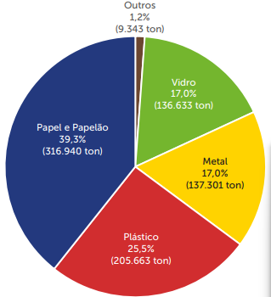
Fonte: ABREMA (2023, p. 45)
Observa-se que o papel e papelão representam a maior parcela dos materiais recuperados, correspondendo a 39,3%, o que indica a predominância desse tipo de resíduo no sistema de reciclagem. Em seguida, destacam-se o plástico, com 25,5%, e os materiais metálicos e vidro, ambos com 17,0% de participação, demonstrando uma distribuição relativamente equilibrada entre esses três tipos de materiais.
Por outro lado, a categoria classificada como outros apresenta uma participação significativamente menor, com apenas 1,2%, indicando menor representatividade desses materiais no processo de recuperação.
De modo geral, os dados evidenciam que os materiais mais comuns no consumo cotidiano, como papel, plástico, metal e vidro, constituem a maior parte dos resíduos recuperados, reforçando a importância de sistemas eficientes de coleta e reciclagem para esses tipos de materiais.

Os 3Rs: Reduzir, Reutilizar e Reciclar

Os princípios dos 3Rs que são reduzir, reutilizar e reciclar, constituem a base da economia circular. Reduzir refere-se à diminuição do consumo e da geração de resíduos; reutilizar envolve o prolongamento da vida útil dos produtos; e reciclar consiste na transformação de resíduos em novos materiais.
Essas práticas são fundamentais para a construção de sistemas sustentáveis e estão diretamente relacionadas às metas estabelecidas pelos Objetivos de Desenvolvimento Sustentável (ONU, 2015), especialmente no que se refere ao consumo e produção responsáveis.
Além disso, a utilização de tecnologias digitais pode potencializar a aplicação desses princípios, ao facilitar a gestão e a destinação adequada dos resíduos.

SUSTENTABILIDADE E DESENVOLVIMENTO SUSTENTÁVEL

O conceito de desenvolvimento sustentável foi consolidado pelo Relatório Brundtland, que o define como aquele que “atende às necessidades do presente sem comprometer a capacidade das gerações futuras de atenderem às suas próprias necessidades” (ONU, 1987, p. 43).
A sustentabilidade está fundamentada em três pilares: ambiental, social e econômico. O pilar ambiental refere-se à preservação dos recursos naturais; o social envolve a promoção da qualidade de vida e da equidade; e o econômico diz respeito ao crescimento responsável e eficiente.
A integração desses pilares é essencial para a construção de soluções sustentáveis. Nesse sentido, a gestão adequada de resíduos sólidos contribui diretamente para o desenvolvimento sustentável, ao reduzir impactos ambientais e promover benefícios sociais e econômicos.

CLASSIFICAÇÃO E GERAÇÃO DE RESÍDUOS SÓLIDOS

Os resíduos sólidos podem ser classificados de acordo com sua origem e características. De maneira geral, distinguem-se resíduos orgânicos, recicláveis e rejeitos, sendo estes últimos aqueles que não apresentam viabilidade de reaproveitamento.
A geração de resíduos sólidos está diretamente relacionada ao crescimento urbano, ao aumento do consumo e ao desenvolvimento econômico. Segundo Kaza et al. (2018), a produção global de resíduos tende a crescer significativamente nas próximas décadas, o que reforça a necessidade de estratégias eficientes de gestão.
Além disso, a classificação inadequada dos resíduos pode comprometer sua destinação correta, dificultando processos de reciclagem e aumentando os riscos ambientais.

IMPACTOS AMBIENTAIS DO DESCARTE INADEQUADO

O descarte inadequado de resíduos sólidos gera diversos impactos ambientais, como a contaminação do solo e dos recursos hídricos, a emissão de gases de efeito estufa e a proliferação de doenças.
De acordo com o United Nations Environment Programme (UNEP, 2015), a gestão inadequada de resíduos está associada a problemas ambientais significativos, incluindo poluição e degradação dos ecossistemas. Além disso, a decomposição de resíduos orgânicos em condições inadequadas pode gerar gases como o metano, contribuindo para as mudanças climáticas.
Esses impactos evidenciam a importância da adoção de práticas sustentáveis e da implementação de sistemas eficientes de gestão de resíduos.

POLÍTICA NACIONAL DE RESÍDUOS SÓLIDOS (PNRS)

A Política Nacional de Resíduos Sólidos, instituída pela Lei nº 12.305/2010, estabelece diretrizes para a gestão integrada e o gerenciamento ambientalmente adequado dos resíduos sólidos no Brasil.
Entre seus principais princípios, destacam-se a responsabilidade compartilhada pelo ciclo de vida dos produtos e a implementação da logística reversa (Poder Executivo do Brasil, 2010). A PNRS também incentiva a redução da geração de resíduos e a adoção de práticas sustentáveis.
Além disso, a legislação reconhece a importância dos diferentes agentes envolvidos na gestão de resíduos, promovendo a inclusão social e o fortalecimento de iniciativas relacionadas à reciclagem.

ASPECTOS SOCIOECONÔMICOS DA GESTÃO DE RESÍDUOS

A gestão de resíduos sólidos possui forte dimensão socioeconômica, especialmente no que se refere à geração de empregos e à inclusão social.
Segundo Hoornweg e Bhada-Tata (2012), o setor de resíduos pode gerar oportunidades econômicas significativas, especialmente em atividades relacionadas à coleta, triagem e reciclagem de materiais.
Além disso, a implementação de sistemas eficientes de gestão de resíduos contribui para a melhoria da qualidade de vida da população, reduzindo impactos ambientais e promovendo o desenvolvimento sustentável.
Nesse contexto, a integração entre diferentes agentes e o uso de tecnologias digitais podem ampliar a eficiência da cadeia de resíduos, promovendo maior organização e geração de valor.

OBJETIVOS DE DESENVOLVIMENTO SUSTENTÁVEL (ODS)

Os Objetivos de Desenvolvimento Sustentável (ODS), estabelecidos pela Organização das Nações Unidas (ONU, 2015), constituem uma agenda global voltada à promoção do desenvolvimento sustentável.
Dentre os objetivos relacionados à gestão de resíduos, destacam-se o ODS 11, que busca tornar as cidades mais sustentáveis; o ODS 12, que promove padrões de consumo e produção responsáveis; e o ODS 13, que trata da ação contra as mudanças climáticas.
A implementação desses objetivos está diretamente relacionada à adoção de práticas sustentáveis e ao desenvolvimento de soluções inovadoras, incluindo o uso de tecnologias para otimizar a gestão de resíduos.

ESPECIFICAÇÃO DO SISTEMA

Neste capítulo será apresentado alguns itens importantes que devemos seguir ao preparar um trabalho de conclusão de curso de Sistemas de Informação.

DESCRIÇÃO DO(S) PROBLEMA(S)

A crescente geração de resíduos sólidos urbanos tem se tornado um desafio significativo para a sociedade contemporânea, especialmente em função do aumento do consumo e da urbanização. Embora existam políticas públicas e iniciativas voltadas à reciclagem, ainda há uma lacuna relevante na conexão entre os indivíduos que desejam descartar corretamente seus resíduos e os agentes responsáveis pela coleta e destinação adequada, evidenciada pela baixa cobertura e eficiência dos sistemas de coleta seletiva no país (ABREMA, 2023).
Na prática, observa-se que muitos materiais recicláveis acabam sendo descartados de forma inadequada, seja por falta de informação, dificuldade de acesso a pontos de coleta ou ausência de meios eficientes de comunicação entre geradores de resíduos e recicladores. Esse cenário contribui diretamente para o aumento da poluição ambiental, desperdício de recursos e sobrecarga dos sistemas de gerenciamento de resíduos.
Outro problema identificado está relacionado à falta de integração entre os diferentes atores envolvidos na cadeia da reciclagem. Usuários comuns, empresas recicladoras e cooperativas frequentemente operam de forma isolada, o que reduz a eficiência do processo e limita o reaproveitamento de materiais.
Dessa forma, o problema central deste trabalho pode ser definido como: a dificuldade de conexão e comunicação eficiente entre pessoas que desejam descartar resíduos recicláveis e as empresas responsáveis por sua coleta e destinação adequada.
Esse problema atende aos critérios fundamentais de uma problematização científica, sendo claro, observável na realidade, delimitado ao contexto urbano e passível de solução por meio do uso de tecnologias digitais.

PROPOSTA DE SOLUÇÃO

Como forma de solucionar os problemas identificados, propõe-se o desenvolvimento do ECOnecta, uma plataforma digital que tem como objetivo conectar pessoas que desejam descartar resíduos recicláveis a empresas e agentes interessados na coleta, reciclagem ou reutilização desses materiais.
O sistema funciona como uma ponte entre os usuários e as empresas, permitindo que o usuário realize solicitações de coleta de forma simples e acessível, enquanto as empresas podem visualizar essas demandas e atendê-las de acordo com sua disponibilidade e área de atuação. Dessa forma, o ECOnecta busca otimizar o processo de destinação de resíduos, promovendo maior eficiência, organização e sustentabilidade.
Além disso, a proposta visa incentivar práticas sustentáveis, reduzir o descarte inadequado e contribuir para o fortalecimento da economia circular, ao facilitar o reaproveitamento de materiais que, de outra forma, seriam descartados incorretamente.
Quando as telas estiverem prontas colocar as principais aqui.

PARTICIPANTES DO PROJETO

A equipe de desenvolvimento é composta pelos responsáveis pela análise, planejamento, desenvolvimento e validação do sistema, sendo diretamente responsável pela construção da solução proposta. Esses participantes atuam em todas as etapas do projeto, desde o levantamento de requisitos até a entrega final.
Quadro 1 Participantes do projeto
Integrante | Função
Caio Miguel Saturnino Barreto | Gerente de Projeto / Analista de Requisitos
João Pedro Guimarães de Souza | Desenvolvedor Front-end
Lucas Santos Gama Silva | Desenvolvedor Back-end
Mônica Mara da Silva | Orientação e validação acadêmica
Fonte: Os autores
Além da equipe de desenvolvimento, destacam-se os stakeholders, que incluem usuários finais, empresas recicladoras, cooperativas e possíveis parceiros institucionais. Esses participantes possuem papel fundamental, pois suas necessidades e expectativas influenciam diretamente as decisões relacionadas ao sistema.
Os usuários finais são impactados positivamente pela solução ao terem acesso facilitado a meios de descarte correto de resíduos. Já as empresas e cooperativas se beneficiam ao terem acesso a novas oportunidades de coleta e reaproveitamento de materiais, ampliando sua atuação e potencial de geração de valor.

USUÁRIOS PARTICIPANTES (ATORES)

Os atores do sistema ECOnecta são todos os elementos externos que interagem diretamente com a plataforma, realizando trocas de informação com o sistema.
Usuário: representa indivíduos interessados em descartar resíduos recicláveis. Esse ator utiliza o sistema para cadastrar solicitações de coleta, informar o tipo de material e acompanhar o atendimento de sua solicitação.
Empresa recicladora/cooperativa: responsável por visualizar as solicitações disponíveis e realizar a coleta dos materiais. Esse ator tem como objetivo encontrar oportunidades de coleta e otimizar suas operações.
Administrador do sistema: responsável por gerenciar a plataforma, monitorar seu funcionamento, validar informações e garantir que o sistema opere de forma adequada.
Esses atores interagem de maneira integrada, possibilitando o funcionamento eficiente do sistema e garantindo que o fluxo de informações ocorra de forma organizada e funcional.

NECESSIDADES DOS USUÁRIOS

A identificação das necessidades dos usuários é fundamental para o desenvolvimento do sistema ECOnecta, pois permite alinhar a solução proposta às demandas reais dos diferentes perfis envolvidos no processo de reciclagem.
O usuário comum necessita de um meio acessível, simples e confiável para realizar o descarte correto de resíduos. Nesse contexto, destaca-se a importância de uma interface intuitiva que possibilite o registro rápido de solicitações de coleta e o acompanhamento do seu andamento, além de garantir segurança e confiabilidade das informações.
As empresas recicladoras e cooperativas, por sua vez, demandam acesso facilitado às solicitações disponíveis e ferramentas que permitam organizar e gerenciar essas demandas de forma eficiente. A visualização clara das informações e o acompanhamento do status das coletas são aspectos essenciais para otimizar suas operações.
Já o administrador do sistema necessita de recursos que possibilitem o controle e monitoramento da plataforma, incluindo a validação de solicitações, o gerenciamento de usuários e o acompanhamento das interações realizadas.
Para organizar essas necessidades, foi aplicada a técnica MoSCoW, que permite classificar os requisitos conforme sua importância. Foram considerados essenciais os recursos básicos do sistema, como cadastro de usuários, criação de solicitações e visualização das demandas. Como importantes, destacam-se funcionalidades como acompanhamento de status e histórico de interações. Recursos voltados à melhoria da experiência do usuário, como notificações e aprimoramentos na interface, foram classificados como desejáveis, enquanto outras funcionalidades foram reservadas para versões futuras.
Dessa forma, a priorização estabelecida permite direcionar o desenvolvimento do sistema às funcionalidades essenciais, garantindo maior eficiência e alinhamento com os objetivos do ECOnecta.

REQUISITOS FUNCIONAIS

RF01 – Permitir o cadastro de usuários comuns no sistema.
O sistema deve permitir o registro de contas do tipo usuário, com preenchimento de nome, e-mail, senha, telefone e endereço.
RF02 – Permitir o cadastro de empresas no sistema.
O sistema deve permitir o registro de contas do tipo empresa, exigindo, além dos dados básicos, o CNPJ e uma descrição da empresa.
RF03 – Validar a disponibilidade de e-mail no cadastro.
O sistema deve verificar se o e-mail informado já está cadastrado, impedindo duplicidade de contas.
RF04 – Permitir autenticação por e-mail e senha.
O sistema deve permitir login por credenciais, autenticando usuários ativos e redirecionando-os para a área correspondente ao seu perfil.
RF05 – Controlar o acesso por perfil de usuário.
O sistema deve restringir o acesso às rotas e funcionalidades conforme o perfil autenticado, diferenciando usuário, empresa e administrador.
RF06 – Permitir a recuperação de senha por geração de token.
O sistema deve possibilitar a solicitação de recuperação de senha por e-mail, gerando token temporário de redefinição.
RF07 – Permitir a redefinição de senha mediante token válido.
O sistema deve permitir que o usuário redefina sua senha com uso de token válido e não expirado.
RF08 – Permitir consulta dos dados do usuário autenticado.
O sistema deve disponibilizar os dados cadastrais básicos do usuário autenticado para uso em formulários e telas internas.
RF09 – Listar os tipos de materiais recicláveis cadastrados.
O sistema deve disponibilizar a listagem dos tipos de materiais cadastrados para seleção no momento da solicitação.
RF10 – Permitir ao usuário criar uma solicitação de coleta.
O sistema deve permitir ao usuário registrar uma solicitação contendo título, descrição, quantidade, endereço, tipo de material e imagens opcionais.
RF11 – Permitir anexar imagens à solicitação de coleta.
O sistema deve permitir o vínculo de uma ou mais imagens à solicitação cadastrada.
RF12 – Permitir ao usuário utilizar o endereço do perfil ou informar novo endereço. No cadastro da solicitação, o sistema deve permitir que o usuário utilize o endereço já registrado em seu perfil ou informe um novo endereço manualmente.
RF13 – Permitir ao usuário listar suas próprias solicitações.
O sistema deve disponibilizar ao usuário autenticado a consulta de todas as suas solicitações cadastradas.
RF14 – Permitir consulta detalhada de uma solicitação.
O sistema deve permitir a visualização detalhada de uma solicitação, incluindo material, descrição, imagens, status, coleta vinculada e mensagens associadas, quando houver.
RF15 – Permitir ao administrador listar solicitações pendentes de análise.
O sistema deve disponibilizar ao administrador a listagem das solicitações ainda não analisadas.
RF16 – Permitir à empresa visualizar solicitações disponíveis.
O sistema deve disponibilizar às empresas as solicitações ainda não aceitas por outra empresa.
RF17 – Permitir à empresa aceitar uma solicitação de coleta.
O sistema deve permitir à empresa assumir uma solicitação, criando o registro de coleta correspondente.
RF18 – Gerar código de confirmação para a coleta aceita.
Ao aceitar uma solicitação, o sistema deve gerar automaticamente um código de confirmação vinculado à coleta.
RF19 – Permitir à empresa listar suas coletas.
O sistema deve disponibilizar à empresa a consulta de todas as coletas sob sua responsabilidade.
RF20 – Permitir consulta detalhada da coleta.
O sistema deve permitir a visualização detalhada da coleta, incluindo dados da solicitação, solicitante, empresa responsável, imagens e histórico de mensagens.
RF21 – Permitir à empresa atualizar o status da coleta.
O sistema deve permitir à empresa alterar o status da coleta ao longo do fluxo operacional.
RF22 – Permitir o acompanhamento visual do progresso da coleta.
O sistema deve exibir a trilha de progresso da coleta com os estados implementados no sistema.
RF24 – Permitir o cancelamento de coleta pela empresa.
O sistema deve possibilitar à empresa cancelar a coleta enquanto ela não estiver finalizada.
RF25 – Exibir ao usuário o código de confirmação da coleta.
Quando houver coleta vinculada à solicitação, o sistema deve apresentar ao usuário o código de confirmação gerado para validação da conclusão.
RF26 – Permitir troca de mensagens entre usuário e empresa dentro da coleta.
O sistema deve permitir que usuário e empresa troquem mensagens associadas a uma coleta específica.
RF27 – Permitir listagem do histórico de mensagens da coleta.
O sistema deve exibir as mensagens em ordem cronológica para os participantes autorizados da conversa.
RF28 – Restringir a visualização de conversas aos envolvidos na coleta.
O sistema deve permitir acesso às mensagens apenas ao solicitante da coleta e à empresa responsável.
RF29 – Permitir visualização do endereço da solicitação em mapa.
O sistema deve apresentar o endereço da solicitação em mapa, com tentativa de geolocalização e indicação quando a localização for apenas aproximada.
RF30 – Exibir dashboards específicos por perfil.
O sistema deve apresentar áreas iniciais distintas para usuário, empresa e administrador, com indicadores e atalhos compatíveis com cada papel.

REQUISITOS NÃO FUNCIONAIS

RNF01 – Disponibilidade: O sistema deve estar disponível para acesso no mínimo 99% do tempo, excetuando-se períodos de manutenção programada.
RNF02 – Segurança: O sistema deve garantir a proteção dos dados dos usuários por meio de autenticação, controle de acesso e comunicação segura (HTTPS).
RNF03 – Usabilidade: A interface do sistema deve ser intuitiva e de fácil utilização, permitindo que usuários realizem suas tarefas sem necessidade de treinamento prévio.
RNF04 – Compatibilidade: O sistema deve ser compatível com os principais navegadores web modernos (Google Chrome, Microsoft Edge, entre outros).
RNF05 – Escalabilidade: O sistema deve ser capaz de suportar o aumento do número de usuários sem degradação significativa de desempenho.
RNF06 – Confiabilidade: O sistema deve garantir a integridade e consistência dos dados armazenados, evitando perdas ou inconsistências.
RNF07 – Manutenibilidade: O sistema deve possuir código organizado e documentado, facilitando futuras manutenções e evoluções.
RNF08 – Portabilidade: O sistema deve ser acessível em diferentes dispositivos, como computadores, tablets e smartphones.
RNF09 – Backup e Recuperação: O sistema deve realizar backups periódicos dos dados, permitindo sua recuperação em caso de falhas.

ARQUITETURA ESTRUTURAL DO SISTEMA

Figura 2 Diagrama estrutural do sistema
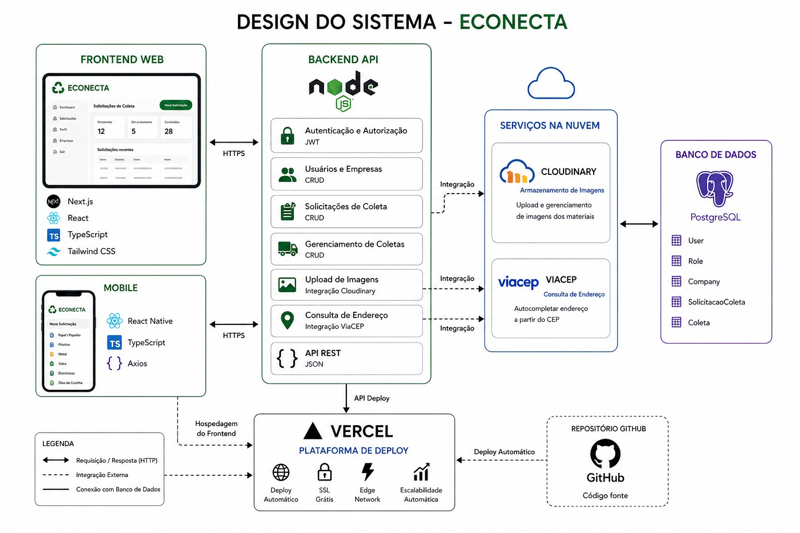
Fonte: OPENAI, 2026. Sistema de inteligência artificial utilizado como suporte à elaboração de imagens autorais.

A arquitetura do sistema ECOnecta foi concebida no modelo de monorepo full-stack, permitindo centralizar o desenvolvimento e compartilhar código entre os componentes da aplicação, conforme representado na figura 3 “Diagrama estrutural do sistema”, o que contribui para a padronização e redução de redundâncias.
O sistema é composto por três blocos principais: a aplicação web, desenvolvida com Next.js; a aplicação mobile, desenvolvida com Expo e React Native; e módulos compartilhados responsáveis por contratos e validações. A aplicação web está organizada no diretório src/app, enquanto a aplicação mobile está em apps/mobile, consumindo a API central. O compartilhamento ocorre por meio do diretório packages/shared, garantindo consistência entre as camadas.
O backend foi centralizado na própria aplicação Next.js, atuando como uma API que atende tanto o ambiente web quanto o mobile, seguindo o conceito de Backend for Frontend (BFF) e evitando duplicidade de lógica.
A arquitetura é organizada em camadas. A camada de apresentação corresponde às interfaces web e mobile. A camada de entrada é responsável por autenticação, validação e roteamento das requisições. A camada de domínio concentra as regras de negócio, como criação de solicitações, gerenciamento de coletas e controle de permissões.
A persistência de dados é realizada por meio do Prisma em conjunto com o banco PostgreSQL. A modelagem contempla entidades como usuários, empresas, solicitações, coletas e mensagens, refletindo o fluxo do sistema.
A autenticação é híbrida, utilizando sessões no ambiente web e tokens no mobile, com controle de acesso baseado em perfis de usuário. O fluxo do sistema inicia com o cadastro do usuário, seguido da criação e validação de solicitações, que são disponibilizadas para empresas e evoluem para o processo de coleta e comunicação entre os envolvidos.
A arquitetura caracteriza-se como um monólito modular, adequada ao estágio atual do projeto por facilitar o desenvolvimento e a manutenção. Como ponto de atenção, destaca-se a limitação de escalabilidade em comparação a arquiteturas distribuídas, embora essa abordagem seja suficiente para o contexto atual do ECOnecta.

LOGOTIPO

Figura 3 Logo do Projeto
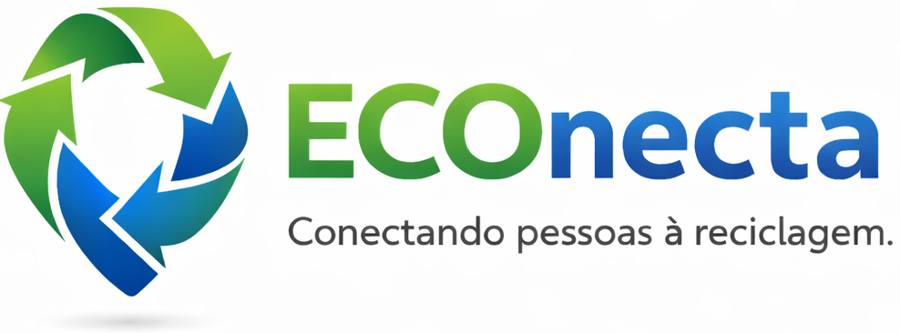
Fonte: OPENAI, 2026. Sistema de inteligência artificial utilizado como suporte à elaboração de imagens autorais.

O logotipo do ECOnecta foi desenvolvido com o objetivo de representar visualmente os princípios e a proposta central do sistema, unindo conceitos de sustentabilidade, tecnologia e conexão entre usuários. A construção da identidade visual partiu da necessidade de criar um símbolo que comunicasse de forma clara e intuitiva a funcionalidade da plataforma, ao mesmo tempo em que reforçasse seu compromisso com a preservação ambiental.
O elemento principal do logotipo é um ponteiro de localização, tradicionalmente associado a sistemas de geolocalização e direcionamento. Esse elemento foi escolhido para representar a ideia de conexão entre diferentes pontos, simbolizando a funcionalidade do sistema de interligar usuários que desejam descartar resíduos a empresas responsáveis pela coleta e destinação adequada. Dessa forma, o ponteiro remete diretamente à proposta do ECOnecta de atuar como um facilitador no processo de localização e conexão entre os agentes envolvidos.
Integrado a esse elemento, encontra-se o símbolo de reciclagem, representado pelas setas que formam um ciclo contínuo. Esse símbolo é amplamente reconhecido como representação do reaproveitamento de materiais e da sustentabilidade, reforçando o propósito do sistema de incentivar práticas ambientais responsáveis. A fusão entre o ponteiro e o símbolo de reciclagem foi pensada de forma estratégica, de modo a representar simultaneamente os conceitos de localização e ciclo sustentável.
A escolha das cores também desempenha papel fundamental na construção da identidade visual do projeto. O verde foi utilizado por sua forte associação com o meio ambiente, sustentabilidade e renovação, transmitindo a ideia de equilíbrio ecológico. Já o azul remete à tecnologia, confiança e inovação, elementos essenciais para um sistema digital que busca intermediar processos e promover soluções eficientes.
O nome “ECOnecta” complementa a identidade visual ao unir os termos “eco”, relacionado à ecologia e sustentabilidade, e “conecta”, que expressa a ideia de ligação entre diferentes partes. Essa combinação reforça o propósito do sistema e contribui para a construção de uma marca clara, objetiva e alinhada com sua proposta.
Dessa forma, o logotipo do ECOnecta não se limita a um elemento estético, mas atua como um componente estratégico da comunicação do projeto, sintetizando visualmente seus objetivos e valores, além de fortalecer sua identidade perante os usuários.

TECNOLOGIAS E FERRAMENTAS UTILIZADAS

Front-end

As tecnologias de front-end foram utilizadas para o desenvolvimento da interface do usuário, garantindo uma experiência moderna, responsiva e intuitiva.

Quadro 2 Tecnologias utlizadas front-end
Tecnologia | Onde foi utilizada | Justificativa
Next.js | Desenvolvimento da interface web | Permite renderização eficiente e organização da aplicação
React | Construção dos componentes da interface | Facilita a criação de interfaces dinâmicas e reutilizáveis
Tailwind CSS | Estilização da aplicação | Permite desenvolvimento rápido com design moderno e responsivo
Fonte: os autores

Back-end

As tecnologias de back-end foram responsáveis pela lógica do sistema, manipulação de dados e comunicação com o banco de dados.

Quadro 3 Tecnologias utilizadas back-end
Tecnologia | Onde foi utilizada | Justificativa
Node.js | Servidor da aplicação | O Node executa o servidor de desenvolvimento, as rotas de API, os scripts npm, o build da aplicação e ferramentas como Prisma e Vitest.
Prisma | Acesso ao banco de dados | Facilita a manipulação e organização dos dados
PostgreSQL | Banco de dados | Banco robusto e confiável para armazenamento estruturado
Fonte: Os autores

Tecnologias de Apoio

As tecnologias de apoio foram utilizadas para serviços complementares, como hospedagem, armazenamento de arquivos e integração com APIs externas.

Quadro 4 Tecnologias utilizadas de apoio
Tecnologia | Onde foi utilizada | Justificativa
Cloudinary | Armazenamento de imagens | Permite upload e gerenciamento eficiente de arquivos
Neon | Hospedagem do banco de dados | Banco PostgreSQL serverless na nuvem
Vercel | Deploy da aplicação | Facilita a publicação e hospedagem do sistema
OpenStreetMap | Mapas e localização | Fornece dados geográficos gratuitos e integráveis
Fonte: os autores

DEPENDÊNCIAS

O funcionamento do sistema ECOnecta depende de recursos de hardware, software e serviços externos, necessários para garantir sua execução e disponibilidade.
Em relação ao hardware, o sistema pode ser acessado por dispositivos com conexão à internet, como computadores e smartphones, não sendo necessário o uso de equipamentos específicos. A aplicação foi projetada para operar em ambiente web e mobile, utilizando infraestrutura em nuvem, o que reduz a dependência de recursos locais.
No que se refere ao software, a aplicação web requer navegadores atualizados, enquanto o acesso mobile depende de dispositivos compatíveis com a plataforma Expo. O backend é executado em ambiente Node.js, com suporte do framework Next.js, enquanto o React Native é utilizado no desenvolvimento mobile. A persistência de dados é realizada em banco PostgreSQL, hospedado na plataforma Neon, com acesso gerenciado pelo Prisma.
O sistema também depende de serviços externos que suportam funcionalidades específicas. O Cloudinary é utilizado para armazenamento de imagens, a Vercel para hospedagem da aplicação web, e o OpenStreetMap para funcionalidades de geolocalização e visualização de mapas.
Por fim, o funcionamento do sistema depende da atuação dos usuários e da equipe de desenvolvimento. Os usuários interagem com a plataforma por meio de funcionalidades como cadastro e solicitação de coleta, enquanto a equipe técnica é responsável pela manutenção e evolução do sistema.
Dessa forma, as dependências do ECOnecta estão diretamente relacionadas à sua infraestrutura tecnológica e ao uso contínuo por parte dos usuários.

REFERÊNCIAS (PARA O LEVANTAMENTO INICIAL)

O desenvolvimento do sistema ECOnecta teve como ponto de partida a identificação de problemas reais relacionados à gestão de resíduos sólidos, especialmente no que se refere à dificuldade de conexão entre os geradores de resíduos e os agentes responsáveis por sua coleta e destinação adequada. Nesse contexto, o levantamento inicial de informações foi orientado por fontes institucionais e estudos reconhecidos, que permitiram compreender a relevância do problema e embasar a proposta de solução.
Entre as principais referências utilizadas, destaca-se a Lei nº 12.305/2010, que institui a Política Nacional de Resíduos Sólidos, estabelecendo diretrizes para a gestão integrada e o gerenciamento ambientalmente adequado dos resíduos no Brasil. Essa legislação foi fundamental para a compreensão do cenário nacional e das responsabilidades dos diferentes agentes envolvidos no processo.
Além disso, foram considerados relatórios internacionais que abordam a geração e o gerenciamento de resíduos em escala global, como os estudos desenvolvidos pelo Banco Mundial, que apontam o crescimento contínuo da produção de resíduos sólidos e a necessidade de adoção de soluções mais eficientes e sustentáveis (HOORNWEG; BHADA-TATA, 2012; KAZA et al., 2018). Esses documentos contribuíram para a compreensão do problema em um contexto mais amplo, evidenciando que os desafios enfrentados não se limitam ao cenário local.
No âmbito da sustentabilidade, foram utilizadas como base as diretrizes estabelecidas pela Organização das Nações Unidas, especialmente por meio do Relatório Brundtland (ONU, 1987) e da Agenda 2030 (ONU, 2015), que apresentam conceitos fundamentais relacionados ao desenvolvimento sustentável e à necessidade de práticas responsáveis de consumo e produção.
Adicionalmente, foram consideradas referências relacionadas à economia circular, com destaque para as definições apresentadas pela Ellen MacArthur Foundation (2013), que contribuíram para a compreensão de modelos alternativos de produção e reaproveitamento de recursos.
Essas fontes foram essenciais para orientar o levantamento inicial de requisitos e a definição da proposta do sistema ECOnecta, permitindo que o desenvolvimento da solução estivesse alinhado com demandas reais e fundamentado em conceitos amplamente reconhecidos na área.

APROVAÇÕES

O processo de desenvolvimento do sistema ECOnecta foi acompanhado por diferentes etapas de validação e aprovação, realizadas ao longo das fases de elaboração do projeto. Essas etapas tiveram como objetivo garantir a consistência da proposta, a adequação metodológica e a qualidade das soluções apresentadas.
Inicialmente, a proposta do projeto foi submetida à avaliação do professor orientador, que analisou a relevância do tema, a clareza da problematização e a viabilidade da solução proposta. A partir dessa avaliação, foram realizadas adequações com o intuito de alinhar o projeto às diretrizes acadêmicas e aos objetivos estabelecidos.
Ao longo do desenvolvimento, os seminários parciais desempenharam papel fundamental no processo de validação, permitindo a apresentação do andamento do projeto e a obtenção de feedbacks que contribuíram para sua evolução. Essas avaliações possibilitaram a identificação de pontos de melhoria, tanto na estrutura do sistema quanto na organização da documentação.
Na etapa final, o projeto foi submetido à apreciação de uma banca avaliadora, composta por docentes da área, que analisaram aspectos como fundamentação teórica, coerência da proposta, estrutura do sistema e aplicabilidade da solução desenvolvida. Após a análise, o projeto foi considerado aprovado, atendendo aos critérios estabelecidos para a conclusão do trabalho.
Dessa forma, o processo de aprovações contribuiu para o aprimoramento contínuo do ECOnecta, garantindo maior qualidade, consistência e alinhamento com os objetivos acadêmicos e práticos do projeto.

ESTRATÉGIAS DE RISCO

A gestão de riscos consiste na identificação, análise e tratamento de eventos que possam impactar o desenvolvimento do projeto, seja de forma positiva ou negativa. No contexto do ECOnecta, a análise de riscos foi realizada de forma qualitativa, considerando a probabilidade de ocorrência e o impacto causado ao sistema, conforme os conceitos abordados na disciplina de gerenciamento de projetos.
A adoção de estratégias de risco permite antecipar possíveis problemas relacionados ao desenvolvimento, utilização e manutenção da plataforma, contribuindo para maior organização e redução de impactos durante a execução do projeto.

LISTA DE RISCOS
Quadro 5 Lista de riscos
Código | Risco
R1 | Atraso no desenvolvimento das funcionalidades do sistema
R2 | Falhas na integração entre frontend, backend e banco de dados
R3 | Indisponibilidade de serviços externos utilizados pela aplicação
R4 | Perda de arquivos ou problemas de versionamento
R5 | Dificuldade de adaptação da equipe às tecnologias utilizadas
R6 | Mudanças nos requisitos durante o desenvolvimento
R7 | Falhas de segurança e vazamento de informações
R8 | Problemas de desempenho da aplicação
R9 | Baixa adesão inicial de usuários, empresas e cooperativas
R10 | Falta de comprometimento ou indisponibilidade de integrantes da equipe
R11 | Uso indevido da plataforma por usuários mal-intencionados
Fonte: Os autores

PRIORIZAÇÃO DOS RISCOS

A priorização dos riscos foi realizada considerando o nível de impacto e a probabilidade de ocorrência de cada situação identificada.

Quadro 6 Priorização dos riscos
Código | Risco | Probabilidade | Impacto | Prioridade
R1 | Atraso no desenvolvimento das funcionalidades | Alta | Alto | Alta
R2 | Falhas na integração entre os componentes | Média | Alto | Alta
R3 | Indisponibilidade de serviços externos | Média | Alto | Alta
R4 | Perda de arquivos ou falhas de versionamento | Baixa | Alto | Alta
R5 | Dificuldade com tecnologias utilizadas | Média | Média | Média
R6 | Mudanças nos requisitos | Média | Média | Média
R7 | Falhas de segurança e vazamento de dados | Baixa | Alto | Alta
R8 | Problemas de desempenho | Média | Média | Média
R9 | Baixa adesão de usuários e empresas | Média | Alto | Alta
R10 | Indisponibilidade de integrantes da equipe | Média | Média | Média
R11 | Uso indevido da plataforma por usuários mal-intencionados | Média | Alto | Alta
Fonte: Os autores

PLANOS DE MITIGAÇÃO

Com o objetivo de reduzir a probabilidade de ocorrência dos riscos identificados, foram definidas estratégias de mitigação voltadas à prevenção e ao monitoramento contínuo do projeto.

Quadro 7 Planos de mitigação
Código | Plano de mitigação
R1 | Realizar acompanhamento contínuo do cronograma e divisão adequada das tarefas entre os integrantes.
R2 | Executar testes frequentes de integração e padronizar a comunicação entre os componentes do sistema.
R3 | Utilizar serviços amplamente consolidados e monitorar constantemente sua disponibilidade.
R4 | Manter backups frequentes e utilizar versionamento com Git e armazenamento em nuvem.
R5 | Promover estudos, pesquisas e compartilhamento de conhecimento entre os integrantes da equipe.
R6 | Definir claramente os requisitos e realizar validações periódicas durante o desenvolvimento.
R7 | Aplicar autenticação, controle de acesso e validação de dados nas rotas da aplicação.
R8 | Aplicar correções e otimizações para estabilizar o desempenho da aplicação.
R9 | Investir em divulgação, interface intuitiva e aproximação com empresas e cooperativas.
R10 | Distribuir o conhecimento do projeto entre todos os integrantes da equipe.
R11 | Implementar políticas de uso, moderação de conteúdo, validação de imagens e mecanismos de denúncia para reduzir a publicação de conteúdos inadequados ou fraudulentos.
Fonte: Os autores

PLANOS DE CONTINGÊNCIA

Caso os riscos identificados ocorram, algumas medidas corretivas poderão ser adotadas para minimizar seus impactos no projeto.

Quadro 8 Planos de contingência
Código | Plano de contingência
R1 | Redistribuir tarefas e priorizar funcionalidades essenciais do sistema.
R2 | Revisar o código, corrigir integrações comprometidas e executar novos testes.
R3 | Utilizar serviços alternativos temporariamente até a normalização da plataforma afetada.
R4 | Restaurar arquivos por meio dos backups e histórico de versionamento.
R5 | Reorganizar tarefas conforme o nível de conhecimento técnico de cada integrante.
R6 | Reavaliar o escopo e adaptar o cronograma às novas necessidades identificadas.
R7 | Corrigir vulnerabilidades, redefinir acessos e atualizar permissões do sistema.
R8 | Aplicar correções e otimizações para estabilizar o desempenho da aplicação.
R9 | Intensificar ações de divulgação e buscar novas parcerias estratégicas.
R10 | Redistribuir responsabilidades entre os integrantes disponíveis da equipe.
R11 | Remover conteúdos inadequados, aplicar bloqueio ou suspensão de contas e revisar registros da plataforma para identificar atividades indevidas.
Fonte: Os autores

GERENCIAMENTO DE CONFIGURAÇÃO

Especificar o Gerenciamento de Configuração conforme aulas ministradas na disciplina que abordou deste assunto.

PLANO DE GERENCIAMENTO DE CONFIGURAÇÃO

Nonono nono nononono no nonono nononono no nono, nono nononono no nonono nononono no nono nono nononono no nonono nononono no nono, nono nononono no nonono nononono no nono nono nononono no nonono nononono no nono nono nononono no nonono nononono.
Nonono nono nononono no nonono nononono no nono, nono nononono no nonono nononono no nono nono nononono no nonono nononono no nono, nono nononono no nonono nononono no nono nono nononono no nonono nononono no nono nono nononono no nonono nononono.

REPOSITÓRIO

Nonono nono nononono no nonono nononono no nono, nono nononono no nonono nononono no nono nono nononono no nonono nononono no nono, nono nononono no nonono nononono no nono nono nononono no nonono nononono no nono nono nononono no nonono nononono.
Nonono nono nononono no nonono nononono no nono, nono nononono no nonono nononono no nono nono nononono no nonono nononono no nono, nono nononono no nonono nononono no nono nono nononono no nonono nononono no nono nono nononono no nonono nononono.

ESTRATÉGIA DE TESTES

Especificar as Estratégias de Testes conforme aulas ministradas na disciplina que abordou deste assunto.

PLANO DE TESTES

Nonono nono nononono no nonono nononono no nono, nono nononono no nonono nononono no nono nono nononono no nonono nononono no nono, nono nononono no nonono nononono no nono nono nononono no nonono nononono no nono nono nononono no nonono nononono.
Nonono nono nononono no nonono nononono no nono, nono nononono no nonono nononono no nono nono nononono no nonono nononono no nono, nono nononono no nonono nononono no nono nono nononono no nonono nononono no nono nono nononono no nonono nononono.

TESTES DE UNIDADE AUTOMATIZADOS

Nonono nono nononono no nonono nononono no nono, nono nononono no nonono nononono no nono nono nononono no nonono nononono no nono, nono nononono no nonono nononono no nono nono nononono no nonono nononono no nono nono nononono no nonono nononono.

TESTES DE VALIDAÇÃO

Nonono nono nononono no nonono nononono no nono, nono nononono no nonono nononono no nono nono nononono no nonono nononono no nono, nono nononono no nonono nononono no nono nono nononono no nonono nononono no nono nono nononono no nonono nononono.
Nonono nono nononono no nonono nononono no nono, nono nononono no nonono nononono no nono nono nononono no nonono nononono no nono, nono nononono no nonono nononono no nono nono nononono no nonono nononono no nono nono nononono no nonono nononono.

ACEITES DOS MÓDULOS PELOS STAKEHOLDER

Nonono nono nononono no nonono nononono no nono, nono nononono no nonono nononono no nono nono nononono no nonono nononono no nono, nono nononono no nonono nononono no nono nono nononono no nonono nononono no nono nono nononono no nonono nononono no nono nono nononono no nonono nononono no nono nono nononono no nonono nononono no nono nono nononono no nonono nononono no nono.

ESTRATÉGIA DE IMPLANTAÇÃO E SUPORTE

Especificar as Estratégias de Implantação e Suporte conforme aulas ministradas na disciplina que abordou deste assunto.

NECESSIDADES DE IMPLANTAÇÃO

Nonono nono nononono no nonono nononono no nono, nono nononono no nonono nononono no nono nono nononono no nonono nononono no nono, nono nononono no nonono nononono no nono nono nononono no nonono nononono no nono nono nononono no nonono nononono.

Arquitetura de implantação

Nonono nono nononono no nonono nononono no nono, nono nononono no nonono nononono no nono nono nononono no nonono nononono no nono, nono nononono no nonono nononono no nono nono nononono no nonono nononono no nono nono nononono no nonono nononono.

Configuração dos servidores

Nonono nono nononono no nonono nononono no nono, nono nononono no nonono nononono no nono nono nononono no nonono nononono no nono, nono nononono no nonono nononono no nono nono nononono no nonono nononono no nono nono nononono no nonono nononono.

Configuração dos clientes

Nonono nono nononono no nonono nononono no nono, nono nononono no nonono nononono no nono nono nononono no nonono nononono no nono, nono nononono no nonono nononono no nono nono nononono no nonono nononono no nono nono nononono no nonono nononono no nono nono nononono no nonono nononono no nono nono nononono no nonono nononono no nono nono nononono no nonono nononono no nono.

Infraestrutura necessária

Nonono nono nononono no nonono nononono no nono, nono nononono no nonono nononono no nono nono nononono no nonono nononono no nono, nono nononono no nonono nononono no nono nono nononono no nonono nononono no nono nono nononono no nonono nononono.

CRONOGRAMA DE TREINAMENTOS

Nonono nono nononono no nonono nononono no nono, nono nononono no nonono nononono no nono nono nononono no nonono nononono no nono, nono nononono no nonono nononono no nono nono nononono no nonono nononono no nono nono nononono no nonono nononono.

CONCLUSÃO

Aqui o aluno deve colocar as considerações finais do seu trabalho. Não deve fazer citação de nenhum autor, pois a conclusão é sua.
Citar de forma sintética como foi o trabalho, seus resultados, suas experiências adquiridas, os obstáculos que encontrou e como consegui vencê-los.
Pode propor a continuidade da pesquisa por outros alunos e instituições.

REFERÊNCIAS

BRASIL. Lei nº 12.305, de 2 de agosto de 2010. Institui a Política Nacional de Resíduos Sólidos. Disponível em:
http://www.planalto.gov.br/ccivil_03/_ato2007-2010/2010/lei/l12305.htm
Acesso em: 21 abr. 2026.
ELLEN MACARTHUR FOUNDATION. Circular economy introduction. Disponível em:
https://ellenmacarthurfoundation.org/topics/circular-economy-introduction/overview
Acesso em: 21 abr. 2026.
HOORNWEG, D.; BHADA-TATA, P. What a waste: a global review of solid waste management. Washington: World Bank, 2012. Disponível em:
https://openknowledge.worldbank.org/handle/10986/17388
Acesso em: 21 abr. 2026.
KAZA, S. et al. What a waste 2.0: a global snapshot of solid waste management. Washington: World Bank, 2018. Disponível em:
https://openknowledge.worldbank.org/handle/10986/30317
Acesso em: 21 abr. 2026.
ORGANIZAÇÃO DAS NAÇÕES UNIDAS (ONU). Nosso futuro comum. 1987. Disponível em:
https://undocs.org/en/A/42/427
Acesso em: 21 abr. 2026.
ORGANIZAÇÃO DAS NAÇÕES UNIDAS (ONU). Transformando nosso mundo: a Agenda 2030 para o desenvolvimento sustentável. 2015. Disponível em:
https://sdgs.un.org/goals
Acesso em: 21 abr. 2026.
UNITED NATIONS ENVIRONMENT PROGRAMME (UNEP). Global waste management outlook. Nairobi, 2015. Disponível em:
https://wedocs.unep.org/handle/20.500.11822/9672
Acesso em: 21 abr. 2026.

OPENAI. ChatGPT. Sistema de inteligência artificial utilizado como suporte à elaboração de imagens autorais. 2026.

ABREMA – Associação Brasileira de Resíduos e Meio Ambiente. Panorama dos resíduos sólidos no Brasil 2023. São Paulo, 2023. Disponível em: https://www.abrema.org.br/wp-content/uploads/dlm_uploads/2024/03/Panorama_2023_P1.pdf. Acesso em: 22 abr. 2026.

APÊNDICE A: DIAGRAMA DE CASOS DE USO
O Apêndice A apresenta o diagrama de casos de uso do sistema ECOnecta, no qual são representados os três atores do sistema — o cidadão, a empresa coletora e o administrador — e as principais funcionalidades disponíveis a cada perfil. A Figura 4 ilustra essas interações, incluindo o caso de uso de autenticação compartilhado pelos demais por meio do relacionamento «include».
Figura 4 – Diagrama de casos de uso do sistema ECOnecta
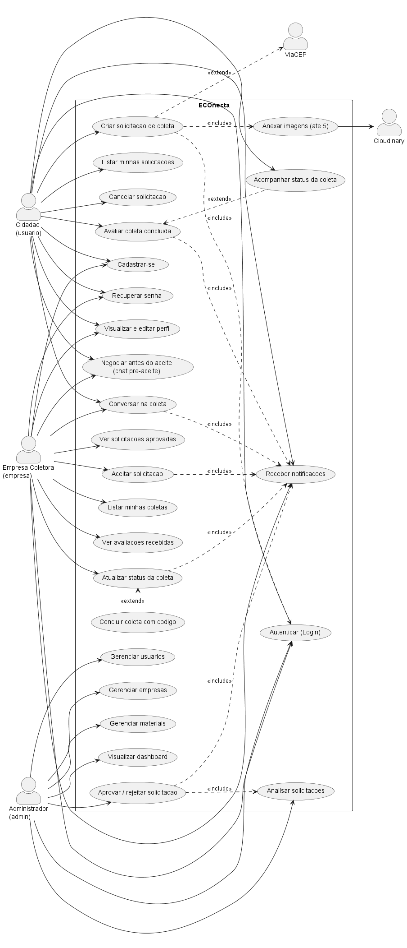
Fonte: Elaborado pelos autores (2026).

APÊNDICE B: DESCRIÇÕES DE CASOS DE USO
CDU 01: Cadastrar Usuário
CDU 02: Alterar Usuário
Etc...

APÊNDICE C: DIAGRAMA DE CLASSES DE DADOS
O Apêndice C apresenta o diagrama de classes de dados do sistema ECOnecta, derivado do modelo de dados da aplicação. A Figura 5 evidencia as classes, seus atributos, tipos e as multiplicidades dos relacionamentos existentes entre elas.
Figura 5 – Diagrama de classes de dados do sistema ECOnecta
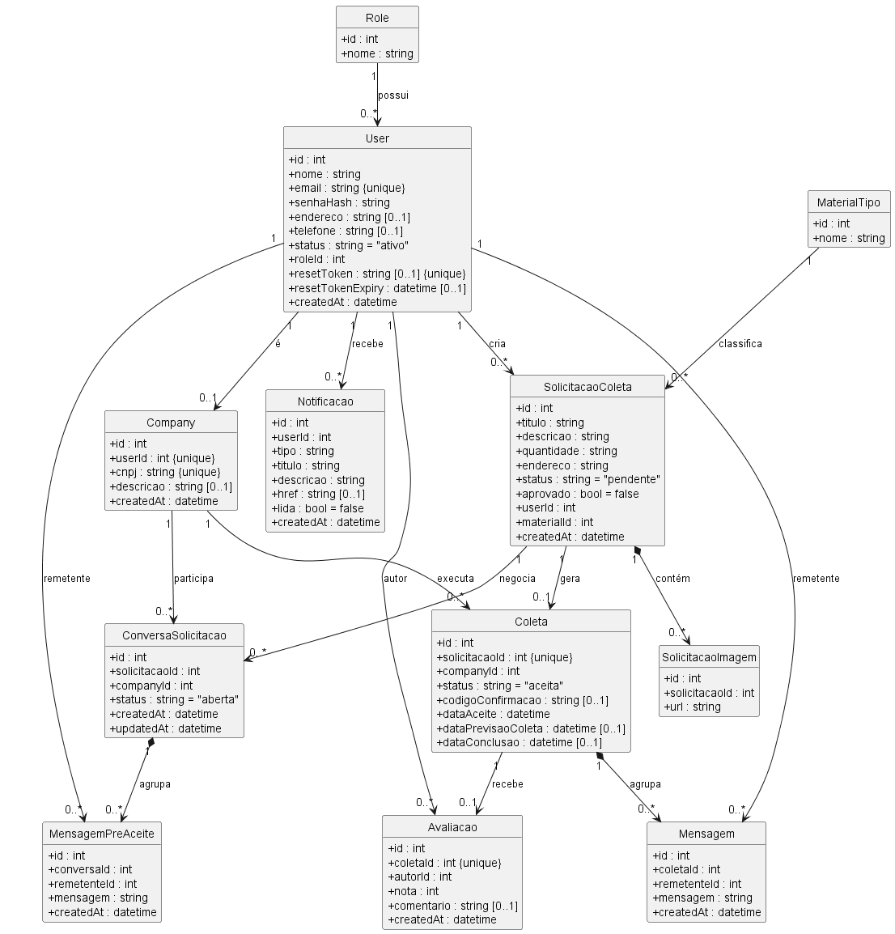
Fonte: Elaborado pelos autores (2026).

APÊNDICE D: DIAGRAMA DE ATIVIDADES
O Apêndice D apresenta o diagrama de atividades correspondente ao fluxo principal do sistema ECOnecta. A Figura 6 descreve o processo desde a criação da solicitação de coleta pelo cidadão, passando pela moderação realizada pelo administrador, até a execução e a conclusão da coleta pela empresa.
Figura 6 – Diagrama de atividades do fluxo principal de coleta do ECOnecta
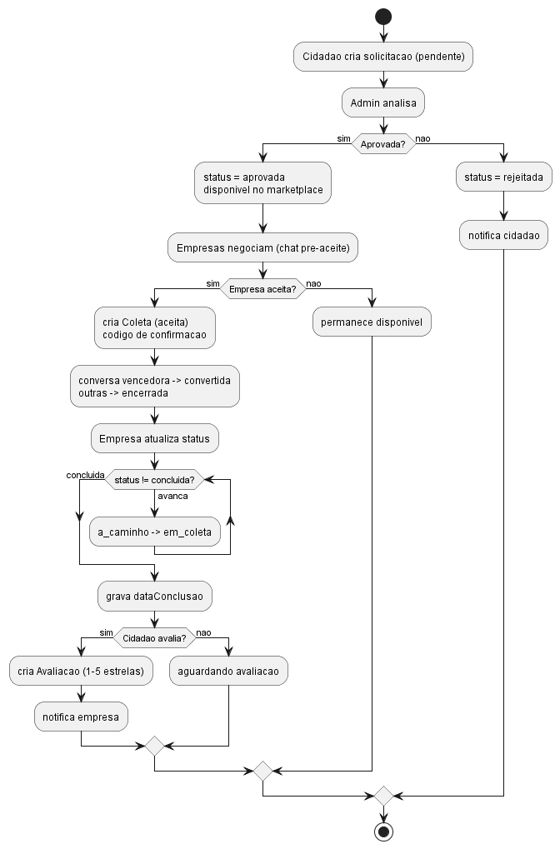
Fonte: Elaborado pelos autores (2026).

APÊNDICE E: DIAGRAMA DE SEQUÊNCIA
O Apêndice E reúne os diagramas de sequência dos principais fluxos do sistema ECOnecta, evidenciando a troca de mensagens entre as camadas de interface, as rotas de API, a camada de serviço e o banco de dados.
A Figura 7 apresenta o diagrama de sequência referente à criação de uma solicitação de coleta pelo cidadão.
Figura 7 – Diagrama de sequência: criação de solicitação de coleta
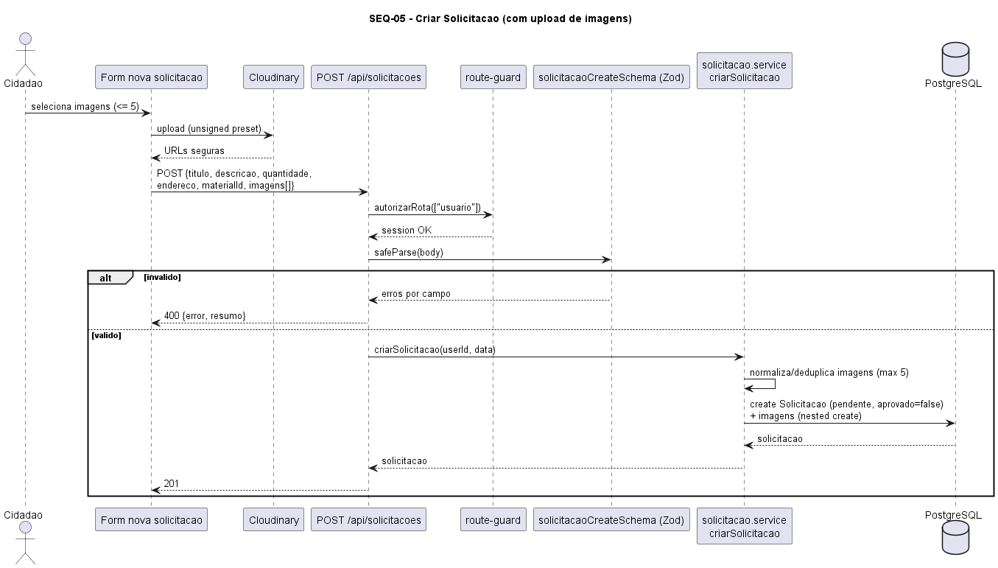
Fonte: Elaborado pelos autores (2026).
A Figura 8 apresenta o diagrama de sequência da aprovação ou rejeição de uma solicitação pelo administrador.
Figura 8 – Diagrama de sequência: aprovação ou rejeição de solicitação
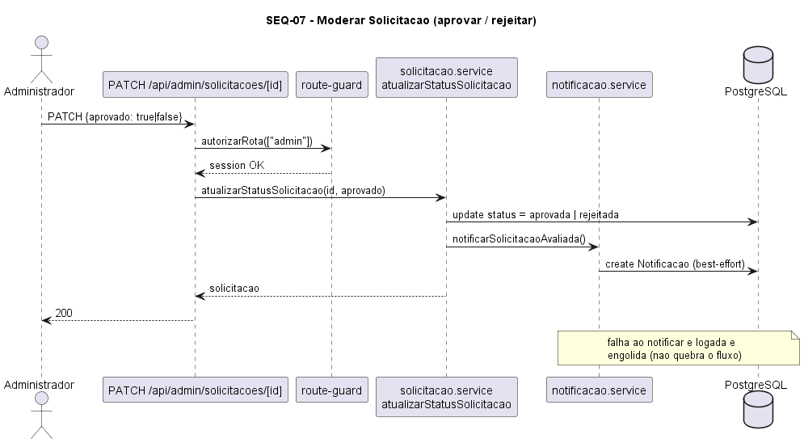
Fonte: Elaborado pelos autores (2026).
A Figura 9 apresenta o diagrama de sequência do aceite de uma solicitação por parte da empresa coletora.
Figura 9 – Diagrama de sequência: aceite de solicitação pela empresa
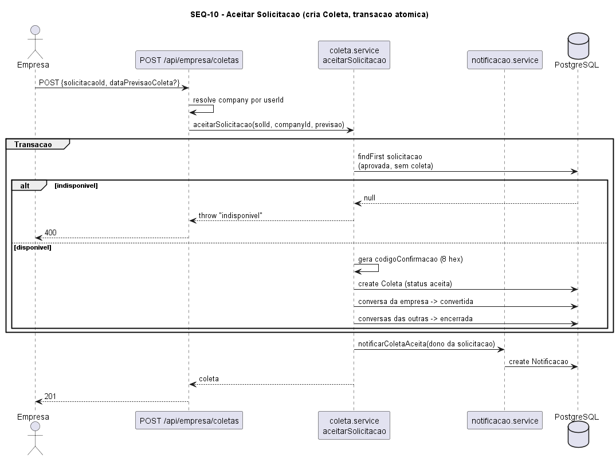
Fonte: Elaborado pelos autores (2026).
A Figura 10 apresenta o diagrama de sequência da conclusão de uma coleta mediante a validação do código de confirmação.
Figura 10 – Diagrama de sequência: conclusão de coleta com código de confirmação
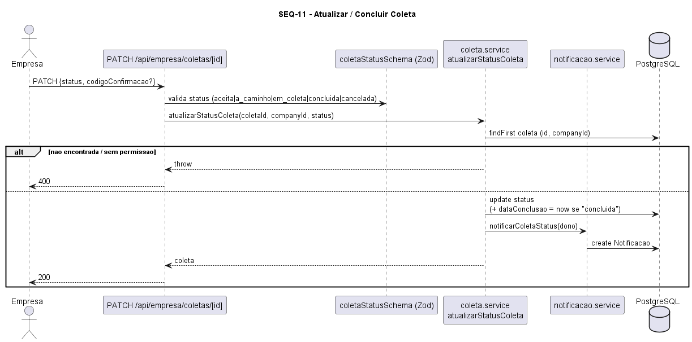
Fonte: Elaborado pelos autores (2026).
A Figura 11 apresenta o diagrama de sequência do envio de mensagens no chat vinculado a uma coleta.
Figura 11 – Diagrama de sequência: envio de mensagem no chat da coleta
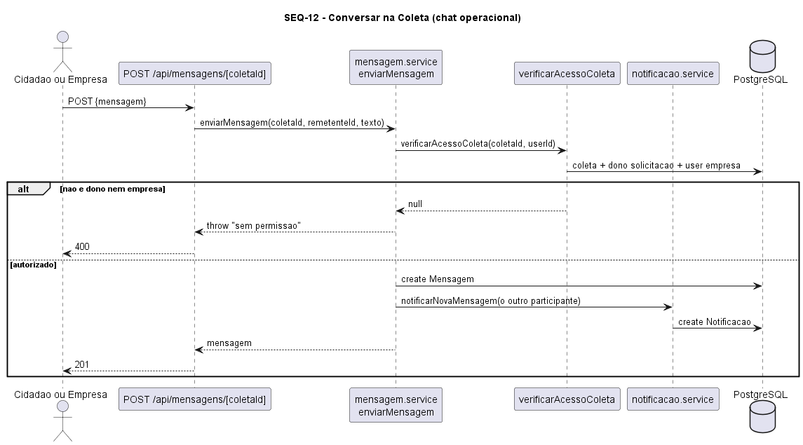
Fonte: Elaborado pelos autores (2026).

APÊNDICE F: DIAGRAMA DE ENTIDADE E RELACIONAMENTO
O Apêndice F apresenta o diagrama de entidade e relacionamento (DER) do sistema ECOnecta, correspondente às tabelas físicas implementadas no banco de dados PostgreSQL. A Figura 12 detalha as entidades, seus atributos e os relacionamentos estabelecidos entre elas.
Figura 12 – Diagrama de entidade e relacionamento (DER) do sistema ECOnecta
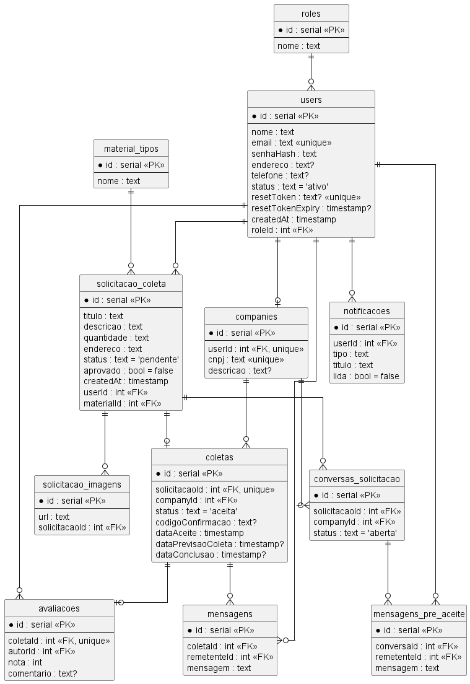
Fonte: Elaborado pelos autores (2026).

APÊNDICE G: DICIONÁRIO DE DADOS
O Apêndice G apresenta o dicionário de dados do sistema ECOnecta, descrevendo as doze tabelas que compõem o banco de dados relacional (PostgreSQL), conforme definido no arquivo prisma/schema.prisma. Para cada tabela são detalhados os campos, seus tipos, obrigatoriedade, chaves, valores padrão e a descrição correspondente. O mapeamento de tipos adotado é: Int → integer/serial, String → text, Boolean → boolean e DateTime → timestamp.
Quadro 9 – Tabela: roles — Perfis de acesso do sistema.
Campo | Tipo | Nulo | Chave | Padrão | Descrição
id | Int (serial) | Não | PK | autoincrement | Identificador da role
nome | String | Não | — | — | Nome do perfil (usuario, admin, empresa)
Fonte: Elaborado pelos autores (2026).
Quadro 10 – Tabela: users — Usuários do sistema (cidadãos, administradores e responsáveis por empresas).
Campo | Tipo | Nulo | Chave | Padrão | Descrição
id | Int (serial) | Não | PK | autoincrement | Identificador do usuário
nome | String | Não | — | — | Nome completo
endereco | String | Sim | — | — | Endereço do usuário
telefone | String | Sim | — | — | Telefone de contato
email | String | Não | UK | — | E-mail de login (único)
senhaHash | String | Não | — | — | Hash bcrypt da senha (12 rounds)
status | String | Não | — | ativo | Situação da conta (ativo / inativo)
roleId | Int | Não | FK → roles.id | — | Perfil de acesso
createdAt | DateTime | Não | — | now() | Data de cadastro
resetToken | String | Sim | UK | — | Hash SHA-256 do token de redefinição de senha
resetTokenExpiry | DateTime | Sim | — | — | Validade do token de redefinição (1 hora)
Fonte: Elaborado pelos autores (2026).
Quadro 11 – Tabela: companies — Dados das empresas coletoras, vinculadas 1:1 a um usuário.
Campo | Tipo | Nulo | Chave | Padrão | Descrição
id | Int (serial) | Não | PK | autoincrement | Identificador da empresa
userId | Int | Não | FK → users.id, UK | — | Usuário responsável (único)
cnpj | String | Não | UK | — | CNPJ da empresa (único)
descricao | String | Sim | — | — | Descrição/atuação da empresa
createdAt | DateTime | Não | — | now() | Data de cadastro
Fonte: Elaborado pelos autores (2026).
Quadro 12 – Tabela: material_tipos — Tipos de material recicláveis aceitos.
Campo | Tipo | Nulo | Chave | Padrão | Descrição
id | Int (serial) | Não | PK | autoincrement | Identificador do tipo de material
nome | String | Não | — | — | Nome do material (ex.: Papel/Papelão, Plástico, Vidro)
Fonte: Elaborado pelos autores (2026).
Quadro 13 – Tabela: solicitacao_coleta — Solicitações de coleta criadas pelos cidadãos.
Campo | Tipo | Nulo | Chave | Padrão | Descrição
id | Int (serial) | Não | PK | autoincrement | Identificador da solicitação
titulo | String | Não | — | — | Título (mín. 3 caracteres)
descricao | String | Não | — | — | Descrição (mín. 10 caracteres)
quantidade | String | Não | — | — | Quantidade estimada do material
endereco | String | Não | — | — | Endereço da coleta (mín. 5 caracteres)
status | String | Não | — | pendente | pendente / aprovada / rejeitada / cancelada
aprovado | Boolean | Não | — | false | Indica se foi aprovada pelo administrador
userId | Int | Não | FK → users.id | — | Cidadão solicitante
materialId | Int | Não | FK → material_tipos.id | — | Tipo de material
createdAt | DateTime | Não | — | now() | Data de criação
Fonte: Elaborado pelos autores (2026).
Quadro 14 – Tabela: solicitacao_imagens — Imagens anexadas a uma solicitação (máx. 5 por solicitação — regra de negócio).
Campo | Tipo | Nulo | Chave | Padrão | Descrição
id | Int (serial) | Não | PK | autoincrement | Identificador da imagem
solicitacaoId | Int | Não | FK → solicitacao_coleta.id | — | Solicitação relacionada
url | String | Não | — | — | URL da imagem (Cloudinary)
Fonte: Elaborado pelos autores (2026).
Quadro 15 – Tabela: coletas — Coletas resultantes do aceite de uma solicitação aprovada.
Campo | Tipo | Nulo | Chave | Padrão | Descrição
id | Int (serial) | Não | PK | autoincrement | Identificador da coleta
solicitacaoId | Int | Não | FK → solicitacao_coleta.id, UK | — | Solicitação atendida (única)
companyId | Int | Não | FK → companies.id | — | Empresa responsável
status | String | Não | — | aceita | aceita / a_caminho / em_coleta / concluida / cancelada
codigoConfirmacao | String | Sim | — | — | Código (hex, 8 caracteres) gerado no aceite
dataAceite | DateTime | Não | — | now() | Data do aceite
dataPrevisaoColeta | DateTime | Sim | — | — | Previsão informada pela empresa
dataConclusao | DateTime | Sim | — | — | Data de conclusão da coleta
Fonte: Elaborado pelos autores (2026).
Quadro 16 – Tabela: avaliacoes — Avaliação reputacional de uma coleta concluída, feita pelo cidadão solicitante.
Campo | Tipo | Nulo | Chave | Padrão | Descrição
id | Int (serial) | Não | PK | autoincrement | Identificador da avaliação
coletaId | Int | Não | FK → coletas.id, UK | — | Coleta avaliada (uma avaliação por coleta)
autorId | Int | Não | FK → users.id | — | Cidadão autor da avaliação
nota | Int | Não | — | — | Nota de 1 a 5
comentario | String | Sim | — | — | Comentário opcional (máx. 500 caracteres)
createdAt | DateTime | Não | — | now() | Data da avaliação
Fonte: Elaborado pelos autores (2026).
Quadro 17 – Tabela: mensagens — Mensagens trocadas entre cidadão e empresa no contexto de uma coleta (pós-aceite).
Campo | Tipo | Nulo | Chave | Padrão | Descrição
id | Int (serial) | Não | PK | autoincrement | Identificador da mensagem
coletaId | Int | Não | FK → coletas.id | — | Coleta à qual a mensagem pertence
remetenteId | Int | Não | FK → users.id | — | Usuário que enviou a mensagem
mensagem | String | Não | — | — | Conteúdo (não vazio, máx. 1000 caracteres)
createdAt | DateTime | Não | — | now() | Data/hora do envio
Fonte: Elaborado pelos autores (2026).
Quadro 18 – Tabela: conversas_solicitacao — Conversa de negociação antes do aceite, entre uma empresa e o cidadão de uma solicitação.
Campo | Tipo | Nulo | Chave | Padrão | Descrição
id | Int (serial) | Não | PK | autoincrement | Identificador da conversa
solicitacaoId | Int | Não | FK → solicitacao_coleta.id | — | Solicitação em negociação
companyId | Int | Não | FK → companies.id | — | Empresa interessada
status | String | Não | — | aberta | aberta / convertida / encerrada
createdAt | DateTime | Não | — | now() | Data de criação
updatedAt | DateTime | Não | — | @updatedAt | Última atualização
Fonte: Elaborado pelos autores (2026).
Restrição: UNIQUE(solicitacaoId, companyId) — uma conversa por par solicitação/empresa.
Quadro 19 – Tabela: mensagens_pre_aceite — Mensagens trocadas dentro de uma conversa_solicitacao (negociação pré-aceite).
Campo | Tipo | Nulo | Chave | Padrão | Descrição
id | Int (serial) | Não | PK | autoincrement | Identificador da mensagem
conversaId | Int | Não | FK → conversas_solicitacao.id | — | Conversa à qual pertence
remetenteId | Int | Não | FK → users.id | — | Usuário que enviou
mensagem | String | Não | — | — | Conteúdo (não vazio, máx. 1000 caracteres)
createdAt | DateTime | Não | — | now() | Data/hora do envio
Fonte: Elaborado pelos autores (2026).
Quadro 20 – Tabela: notificacoes — Notificações dos usuários, consumidas em tempo real via SSE.
Campo | Tipo | Nulo | Chave | Padrão | Descrição
id | Int (serial) | Não | PK | autoincrement | Identificador da notificação
userId | Int | Não | FK → users.id | — | Destinatário
tipo | String | Não | — | — | Tipo do evento (ver enumerações)
titulo | String | Não | — | — | Título curto
descricao | String | Não | — | — | Texto da notificação
href | String | Sim | — | — | Link de destino ao clicar
lida | Boolean | Não | — | false | Indica se já foi lida
createdAt | DateTime | Não | — | now() | Data de criação
Fonte: Elaborado pelos autores (2026).
Índices: (userId, lida) e (userId, id) — otimizam o contador de não lidas e o stream SSE.
Quadro 21 – Domínios de valores (enumerações)
Campo | Valores possíveis
roles.nome | usuario, admin, empresa
users.status | ativo, inativo
solicitacao_coleta.status | pendente, aprovada, rejeitada, cancelada
coletas.status | aceita, a_caminho, em_coleta, concluida, cancelada
conversas_solicitacao.status | aberta, convertida, encerrada
notificacoes.tipo | solicitacao_aprovada, solicitacao_rejeitada, coleta_aceita, coleta_status, nova_mensagem, avaliacao_recebida
avaliacoes.nota | 1, 2, 3, 4, 5
Fonte: Elaborado pelos autores (2026).
Observações de integridade: os campos status e tipo são armazenados como String na base (a consistência é garantida na aplicação, via validação Zod e nos services), e não como ENUM do PostgreSQL. Não há ON DELETE CASCADE declarado nas migrations; a remoção de registros relacionados depende da camada de aplicação.

APÊNDICE H: DIAGRAMAS DE CLASSES PARTICIPANTES
O Apêndice H reúne os diagramas de classes participantes (análise de robustez) dos principais casos de uso do sistema ECOnecta. Em cada diagrama, as classes são organizadas em três estereótipos: «boundary» (fronteira), «control» (controle) e «entity» (entidade).
A Figura 13 apresenta as classes participantes do caso de uso de criação de solicitação de coleta.
Figura 13 – Classes participantes: criação de solicitação de coleta
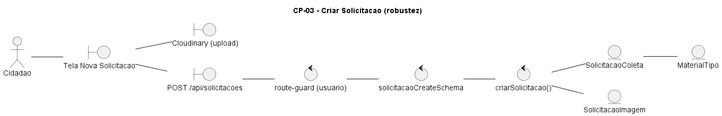
Fonte: Elaborado pelos autores (2026).
A Figura 14 apresenta as classes participantes do caso de uso de aprovação ou rejeição de solicitação.
Figura 14 – Classes participantes: aprovação ou rejeição de solicitação
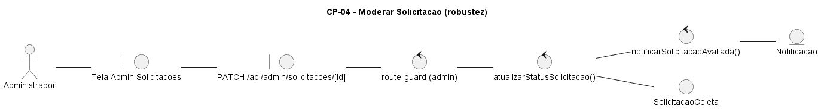
Fonte: Elaborado pelos autores (2026).
A Figura 15 apresenta as classes participantes do caso de uso de aceite de solicitação.
Figura 15 – Classes participantes: aceite de solicitação
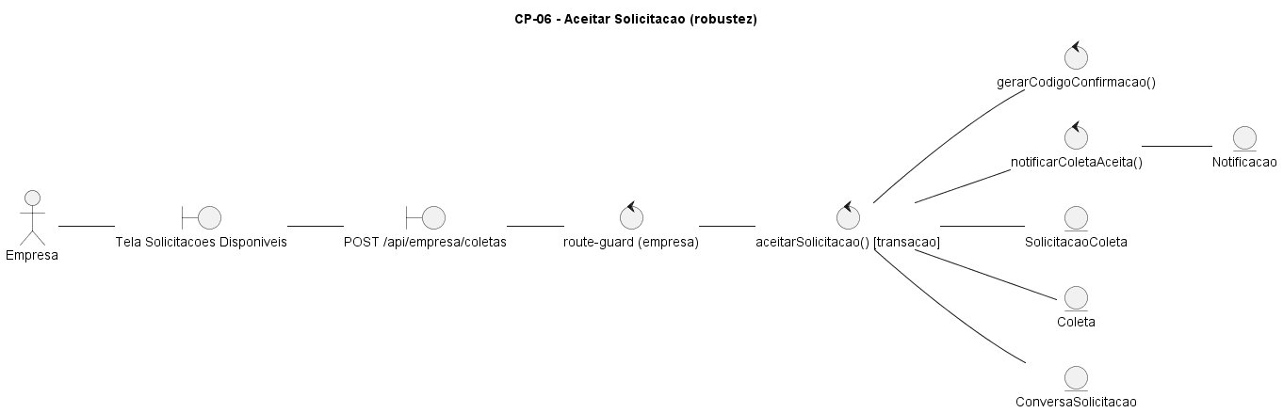
Fonte: Elaborado pelos autores (2026).
A Figura 16 apresenta as classes participantes dos casos de uso de atualização e conclusão de coleta.
Figura 16 – Classes participantes: atualização e conclusão de coleta
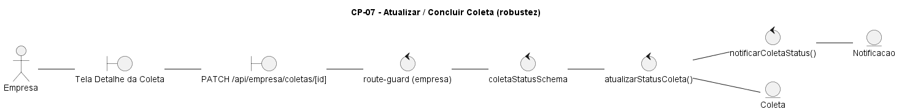
Fonte: Elaborado pelos autores (2026).
A Figura 17 apresenta as classes participantes do caso de uso de envio de mensagem no chat.
Figura 17 – Classes participantes: envio de mensagem no chat
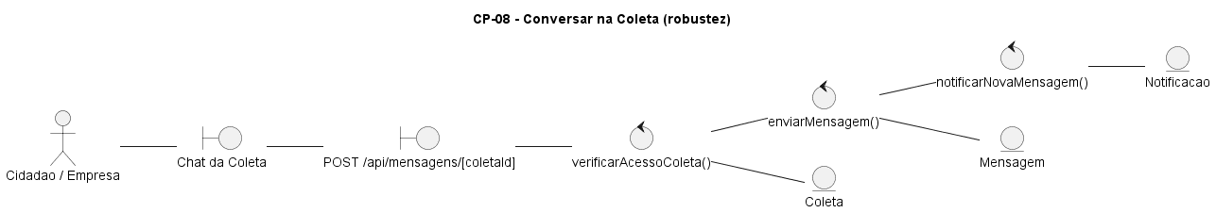
Fonte: Elaborado pelos autores (2026).
A Figura 18 apresenta as classes participantes do caso de uso de autenticação de usuário.
Figura 18 – Classes participantes: autenticação de usuário
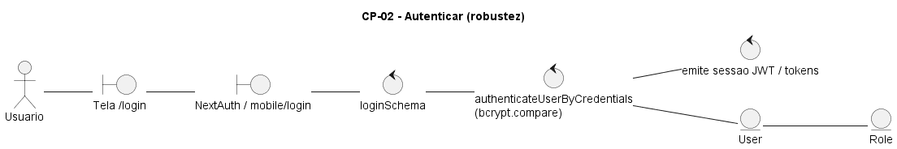
Fonte: Elaborado pelos autores (2026).

MANUAL DO USUÁRIO

MANUAL DE INSTALAÇÃO

Se houver.
Obs.: Pode acrescentar anexos conforme a necessidade do projeto.

